9 мая 2018 года в Ягульском СДК прошел праздничный концерт, посвященный Дню Победы. Со словами признательности и уважения в адрес ветеранов, тружеников тыла выступила Глава МО «Ягульское» Е.М. Салий. Концертная программа была подготовлена учащимися Ягульской школы, фольклорным коллективом «Околица», ансамблем «Вдохновение».
Герои живы, пока жива память о них. Давайте помнить тех, кто своей жизнью на полях сражений, своим трудовым подвигом в тылу подарили нам Великую Победу.
Счастья, благополучия и мирного неба над головой! С Днем Победы!

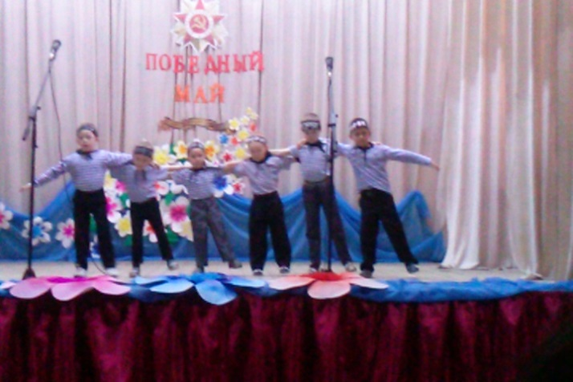 | 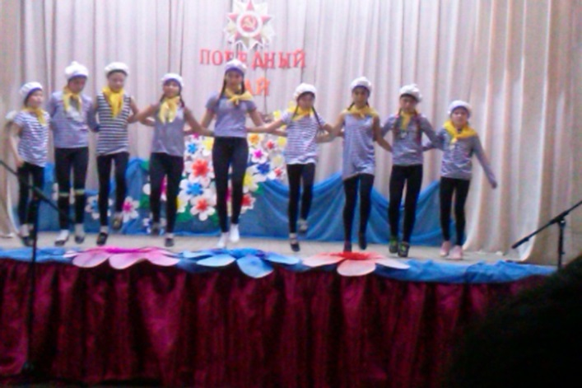
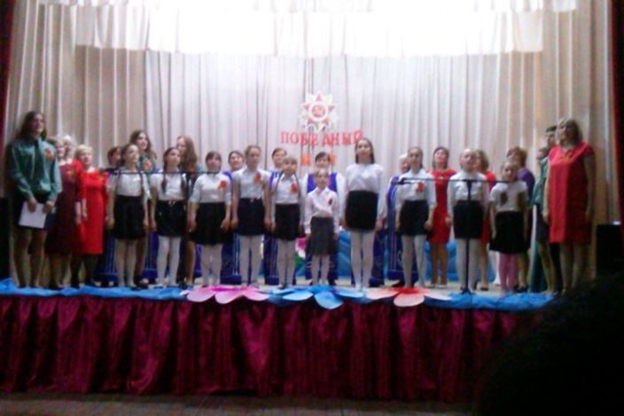 | 